Комунальний заклад
Тернопільської міської ради

«СТАНЦІЯ ЮНИХ ТЕХНІКІВ»
46023, м. Тернопіль, вул. Київська, З Б. Тел. 26-97-41, 26-59-46 e-mail: msytter@ukr.net

Гурток декоративно-ужиткового мистецтва

Творчий проект
«Розробка і виготовлення антропометричної ручки лобзика»
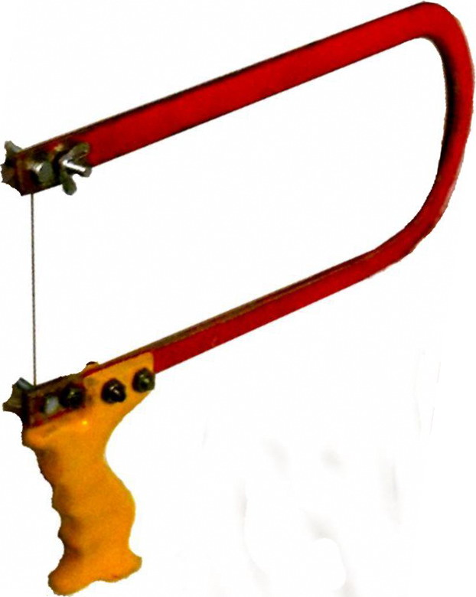
гуртківця Бачинського Любомира Юрійовича
Керівник гуртка декоративно-ужиткового мистецтва:
Ломницький Ярослав Тарасович

Тернопіль 2016 рік

№ п\п | Зміст роботи | К-ть годин | Дата
 | І. Організаційно-підготовчий етап | 2
1. | Вибір технологічного об'єкту. Аналіз моделей -аналогів. | 1
2. | Оформлення документації по підготовчому етапу. | 1
 | II. Конструкційний етап | 6
3. | Підбір та аналіз матеріалів для виготовлення виробу. Розрахунок виготовлення антропометричної ручки лобзика. | 2
4. | Вибір технологій виготовлення антропометричної ручки лобзика. Розрахунок собівартості виробу. | 2
5. | Розробка технологічної карти на виготовлення антропометричної ручки лобзика. | 2
 | III. Технологічний етап | 22
6. | Розмічання деталей антропометричної ручки лобзика. | 2
7. | Виготовлення антропометричної ручки лобзика. | 18
8. | Опорядження антропометричної ручки лобзика. | 2
 | IV. Заключний етап | 2
9. | Корекція антропометричної ручки лобзика, самоаналіз результату. Захист проекту. | 2

І. Організаційно-підготовчий етап

1. Розробка технічного завдання

1.1 Призначення виробу.
Антропометрична ручка лобзика призначена для повсякденного використання в майстерні для ігр дітей. Основними вимогами повинні бути практичність, зручність та естетичний вигляд.
За допомогою антропометричної ручки лобзика і дорослий і дитина повинні легко використати для випилювання виробів з фанери.

1.1.2 Вимоги до матеріалів.
Виходячи з призначення проектованого виробу та його особливостей, антропометрична ручка лобзика повинна мати естетичний вигляд, матеріали повинні бути екологічно чисті та нешкідливі для дітей.

1.1.3 Вимоги до конструкції виробу
Деталь, із якої виготовляється антропометрична ручка лобзика, повинна забезпечувати безпечність при використанні. Антропометрична ручка лобзика повинна давати можливість безпечно використовувати його.

1.1.4 Інструменти і пристосування
лінійка  олівець  кутник  лобзик  трафарет №1, №1  викружна пилка  ножівка | плоский і круглий рашпіль  свердлильний верстат 2М112  свердло Ø5  наждачний папір (80, 100)  лак  жовта нітрофарба  пензлик – 2 шт.

1.2. Розробка технічної пропозиції

1.2.1 Аналіз моделей – аналогів
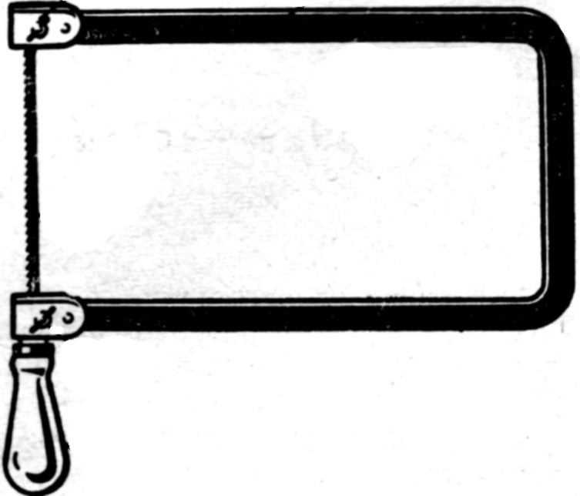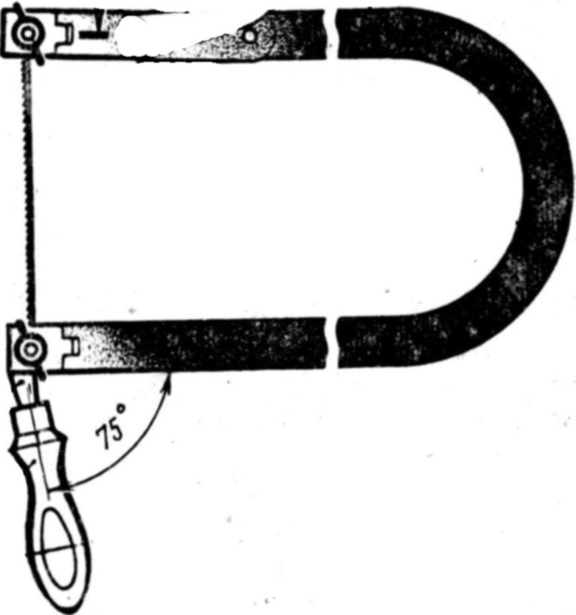
Зразок 1 Зразок 2
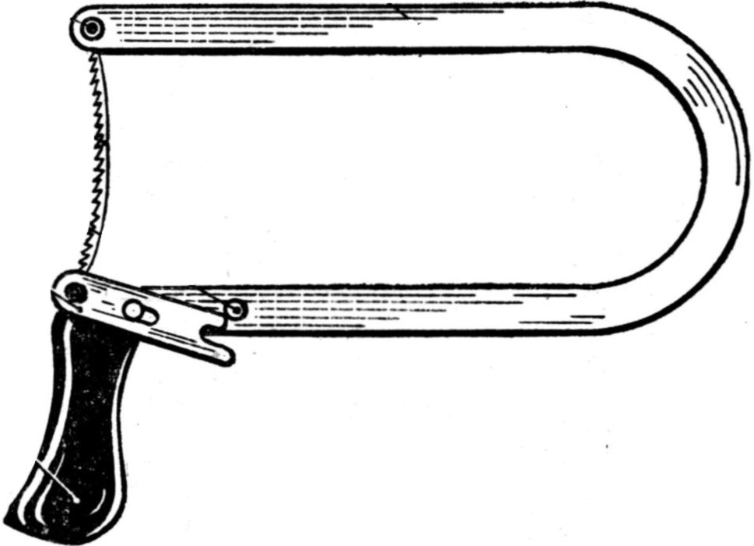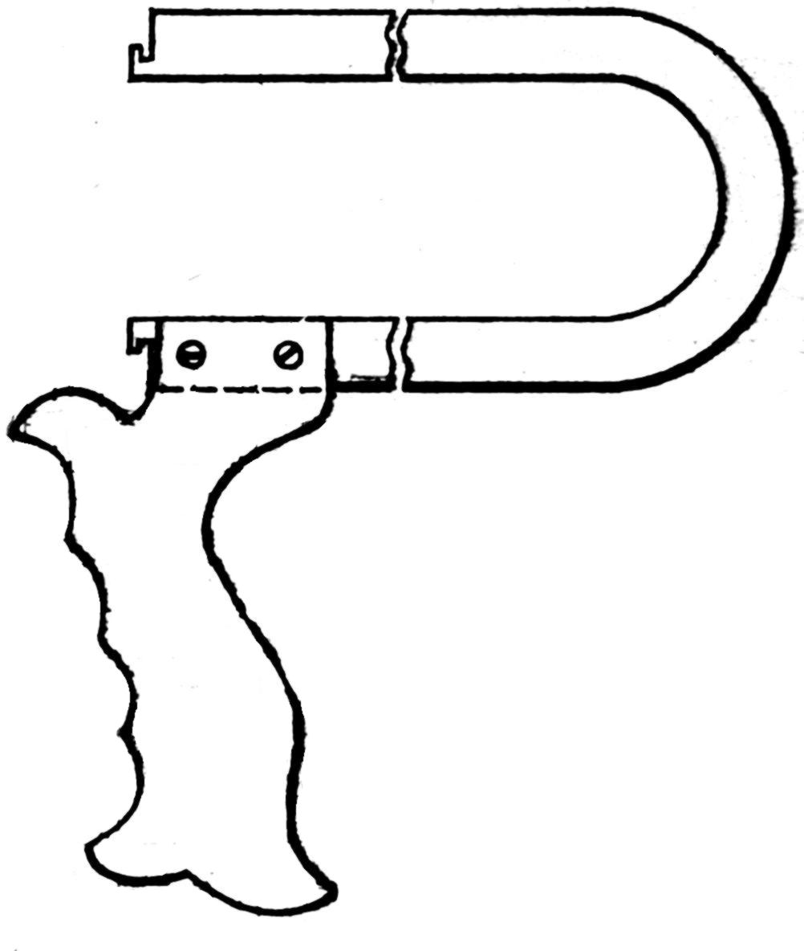
Зразок 3 Зразок 4
Критерії | Зразок 1 | Зразок 2 | Зразок 3 | Зразок 4
Естетичність | + | + | + | ++
Кількість деталей | 1 | 1 | 1 | 1
Технологічність (складність) | + | ++ | +++ | ++++
Надійність | +++ | +++ | +++ | ++++
Економічність | ++ | ++ | ++ | +++
Власні вподобання | ++ | + | +++ | +++++

1.2.2 Висновки по технічній пропозиції
- усі зразки відповідають своєму призначенню
- достатньо нескладні у виготовленні
- модель 1 та 2 мають меншу складність у виготовленні
- модель 1 має більшу складність у виготовленні, але має кращий естетичний вигляд
- модель 4 більш цікава, модерна, зручна
Я вибираю модель № 4
ІІ КОНСТРУКТОРСЬКИЙ ЕТАП
2.1 Ескізне проектування
2.1.1 Опис зовнішнього вигляду:
сортамент – брусок буковий 126х66х16.
Деталь 1, 2 (рис. 1) – виготовляються із шматка фанери розміром 194х172х2,8 мм з використанням технології випилювання лобзиком.
2.2 Розробка технічного проекту
2.2.1 Визначити вихідні дані для побудови креслень деталей виробу та розмірні характеристики:
Деталь 1 – деталі
Розміри: деталей 1, 2 - 194х172х2,8 мм, деталі 3 - 270х170х5 мм, деталі 4.
2.2.2 Розробити та побудувати креслення конструкції антропометричної ручки лобзика
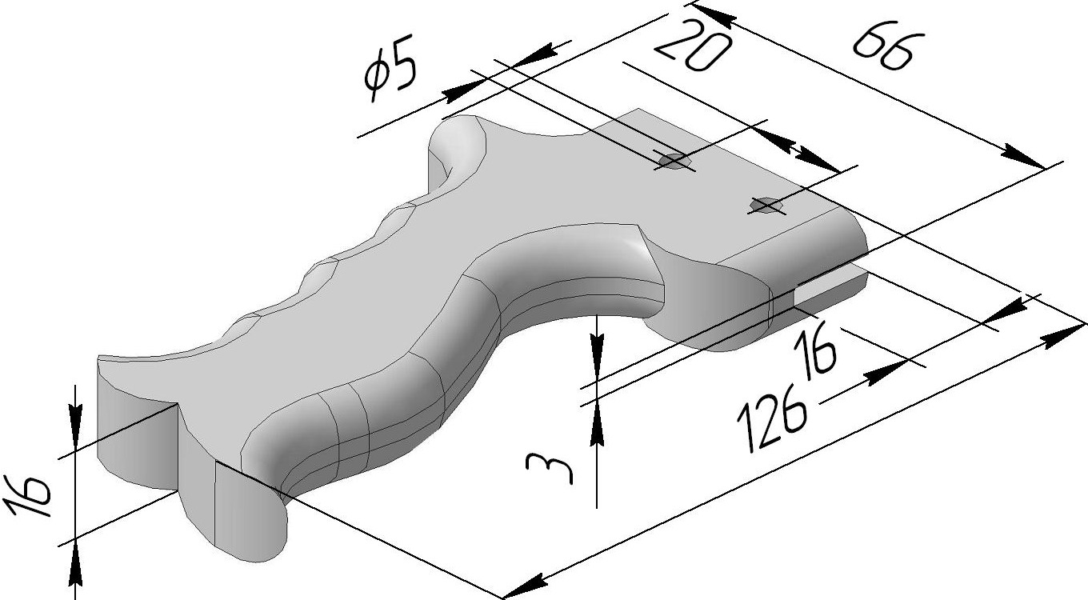
Рис. 1
2.2.3 Специфікація виробу
№ з/п | Найменування деталей | Кількість | Матеріал | Розміри, м | Об’єм, м³
1 | Деталі 1, 2 | 1 | Брусок буковий | 0,126х0,066х0,016 | 0,000133056
Всього: брусок буковий |  |  |  |  | 0,000133056

2.4 Розрахунок собівартості
Матеріалознавство | Ціна одиниці  вимірювання, грн. | Витрати  матеріалів | Всього витрат, грн.
Брусок буковий | 1680 грн./м² | 0,000133056 м³ | 0,23
Лак | 80 грн./л | 0,01 л | 0,8
Фарба, жовта, нітро | 100 грн./л | 0,01 л | 1
Всього витрати на собівартість (Ц₁) дорівнюють |  |  | 2,03
2.6 Розрахунок оплати праці
Розрахунок оплати праці на підставі, що оплата працівника 3 розряду складає 5 грн. за годину
Роп = 8 год. х 5 грн. = 40 грн.
Розрахунок податку на заробітну плату
Податок на зарплату становить 20% від суми, тому Оддс=40 х 0,2 = 8 грн.
Визначення загальної собівартості виготовлення виробу
С=Ц₁+Роп+Оддс =2,03+40+8= 50,03 грн.
2.7 Визначення величини прибутку
Визначення величини прибутку внаслідок реалізації виробу, який складає 15-25% від собівартості
П=( С х 20%) / 100% =(50,03 х 20%) / 100%= 10,00 грн.
Визначити договірну ціну реалізації виробу
Цд=С+П = 50,03+10,00 = 60,03 грн.
Отже, рекомендована ціна виробу (ручки лобзика) – 60 грн. 03 коп.
III Технологічний етап
3.1 Технологічна карта виготовлення антропометричної ручки лобзика
Матеріал: брусок буковий 126х66х16
№  з\п | Послідовність роботи | Ескіз обробки | Обладнання, інструменти, пристрої, матеріали
1 | Розмічати заготовку, різати | 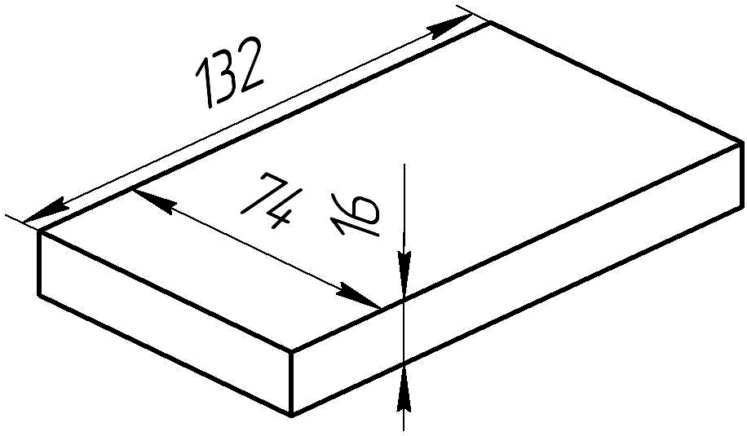 | столярний верстак, лінійка, кутник, викружна пилка
2 | Розмічати заготовку | 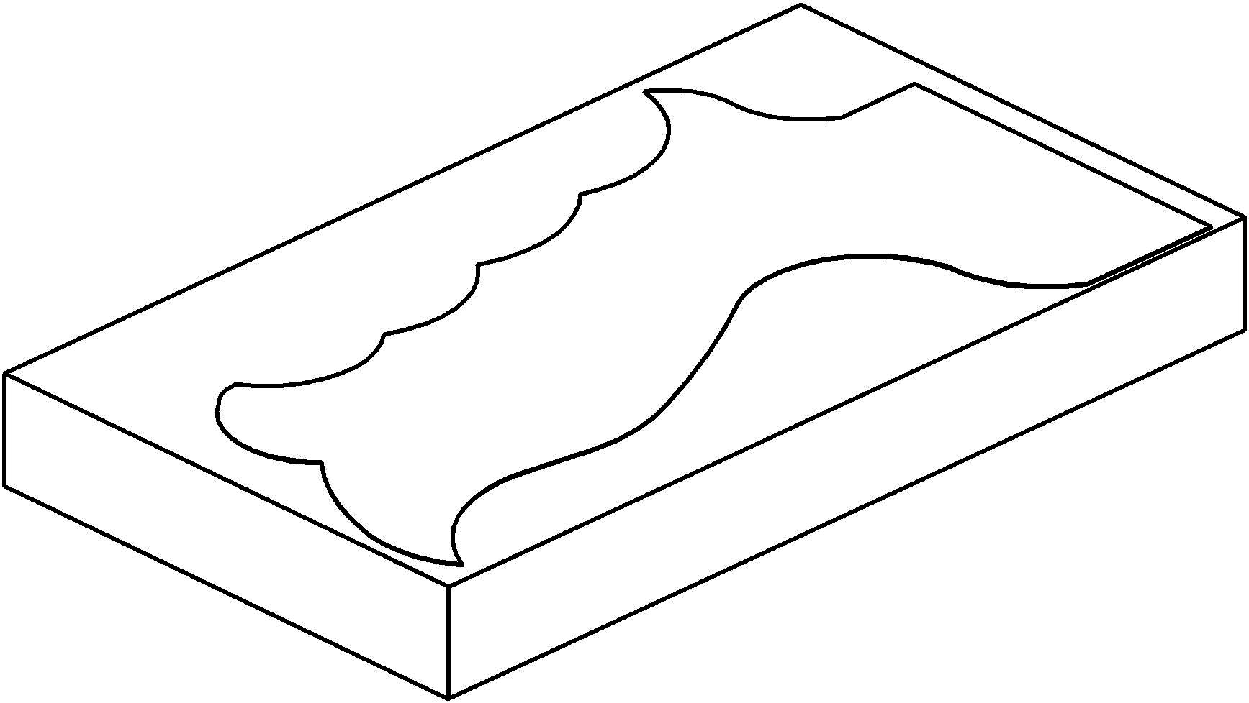 | столярний верстак, олівець, трафарет №1
3 | Розмічати припуск на пиляння | 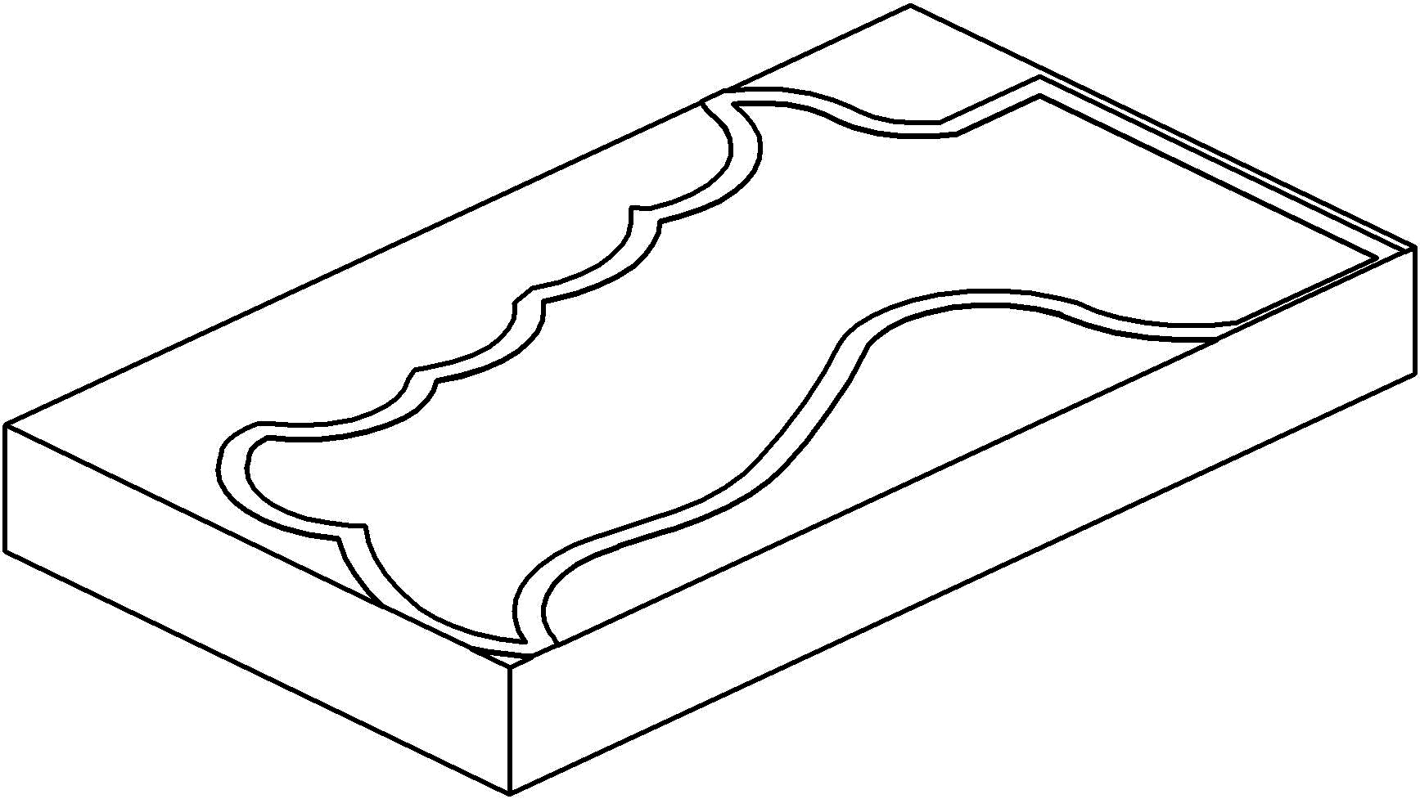 | столярний верстак, олівець, трафарет №2
4 | Випилювати заготовку з припуском 3 мм по контуру заготовки | 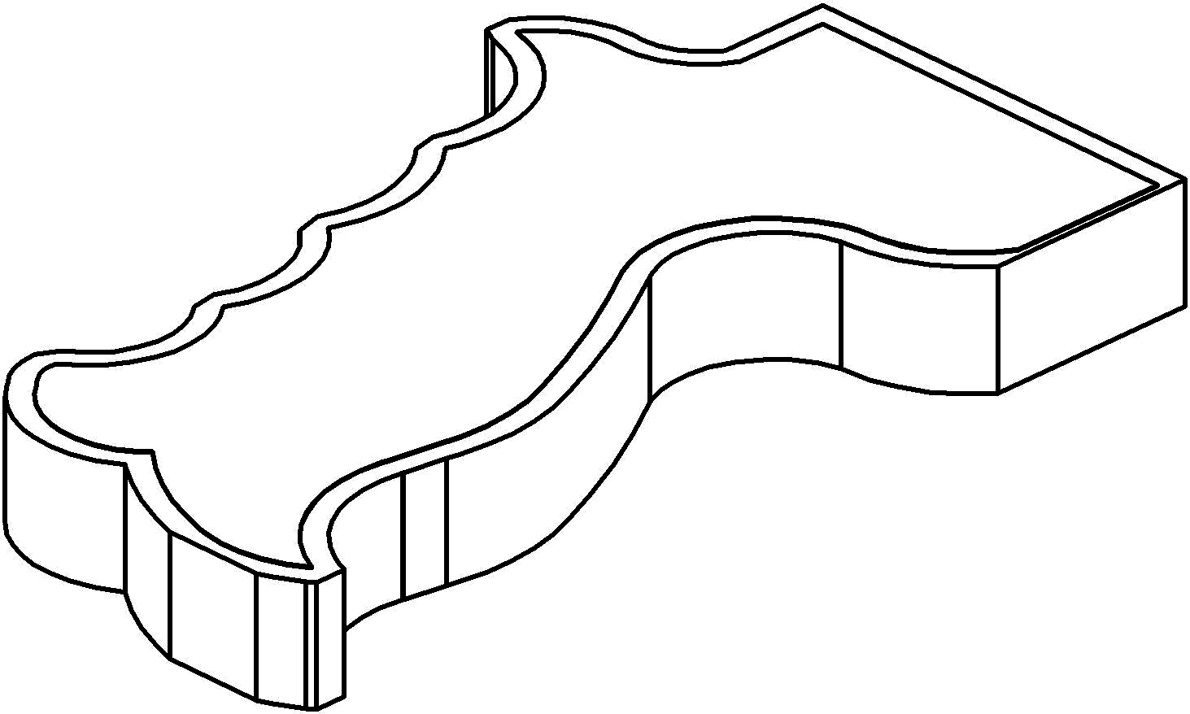 | столярний верстак, викружна пилка
 | Обпилювати, шліфувати | 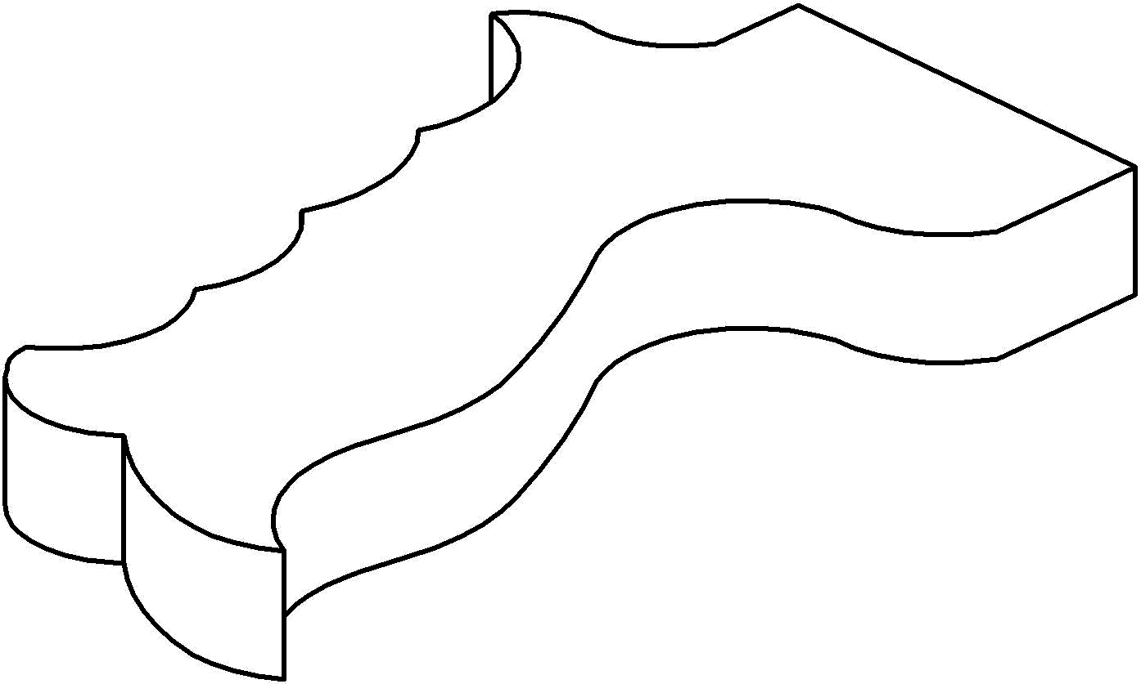 | столярний верстак, плоский і круглий рашпілі, шліфпапір 80
5 | Обпилювати фаску | 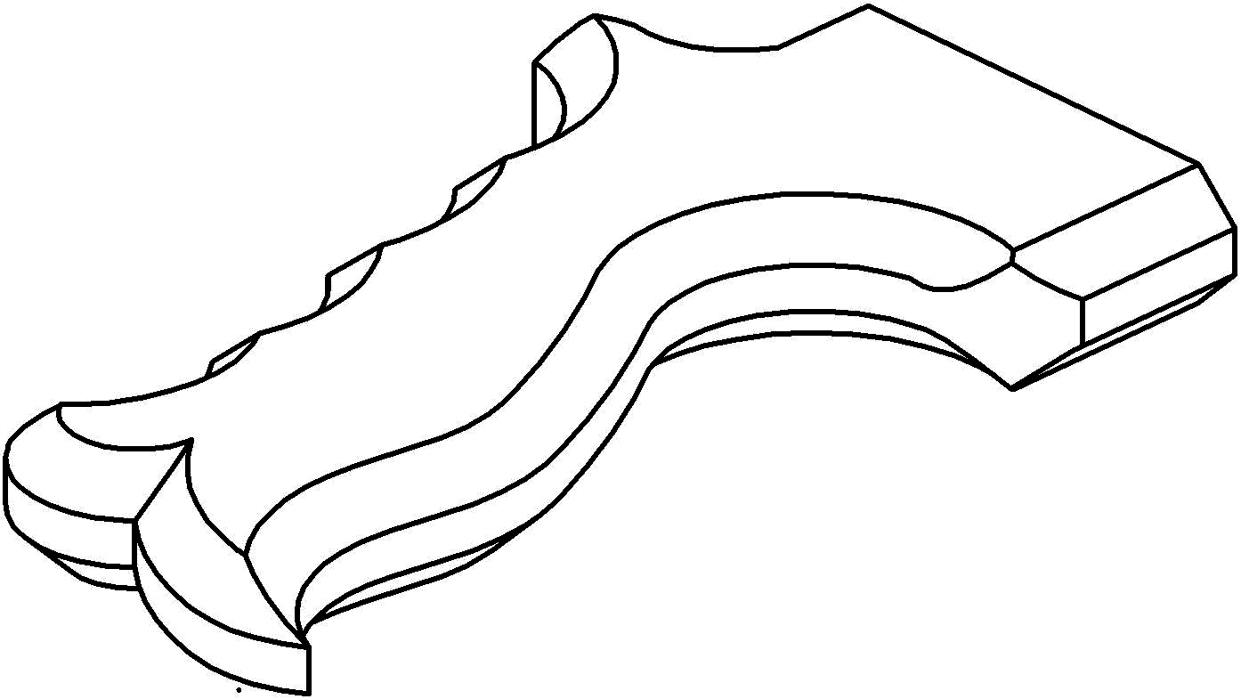 | столярний верстак, плоский і круглий рашпілі
6 | Шліфувати | 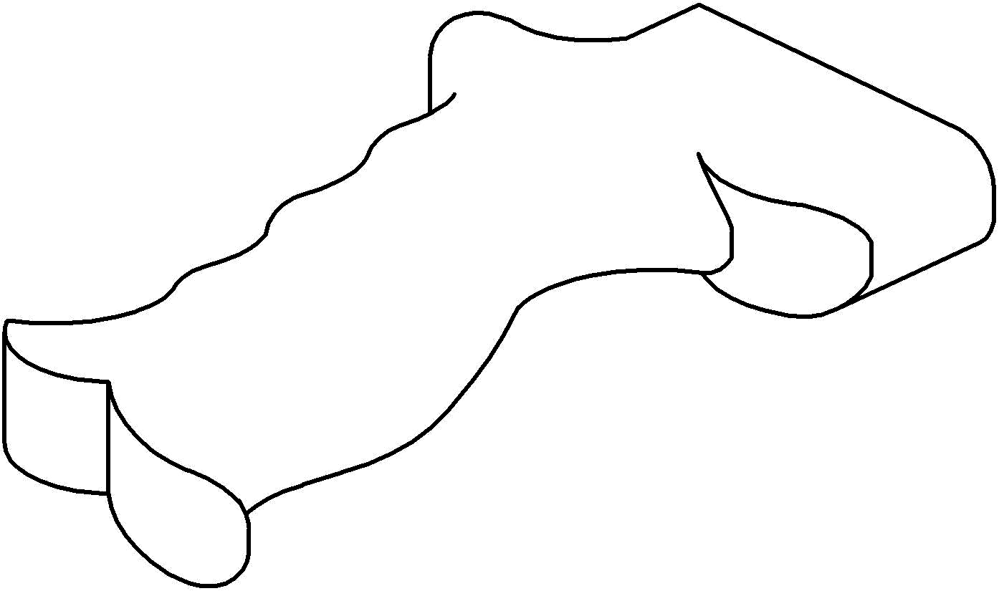 | столярний верстак, шліфпапір 80, 100
7 | Розмічати і пиляти паз для рамки | 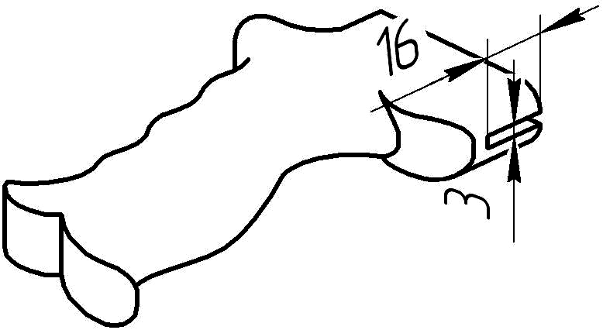 | столярний верстак, олівець, лінійка, кутник, ножівка
8 | Розмічати і свердлити отвори Ø5 | 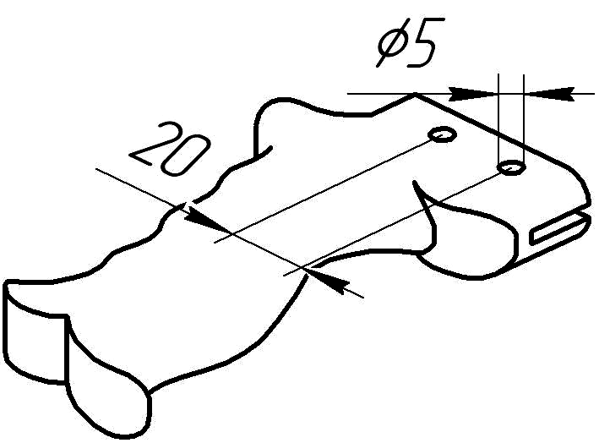 | столярний верстак, олівець, лінійка, кутник, свердло Ø5, свердлиль-ний верстат
9 | Лакувати, фарбувати | 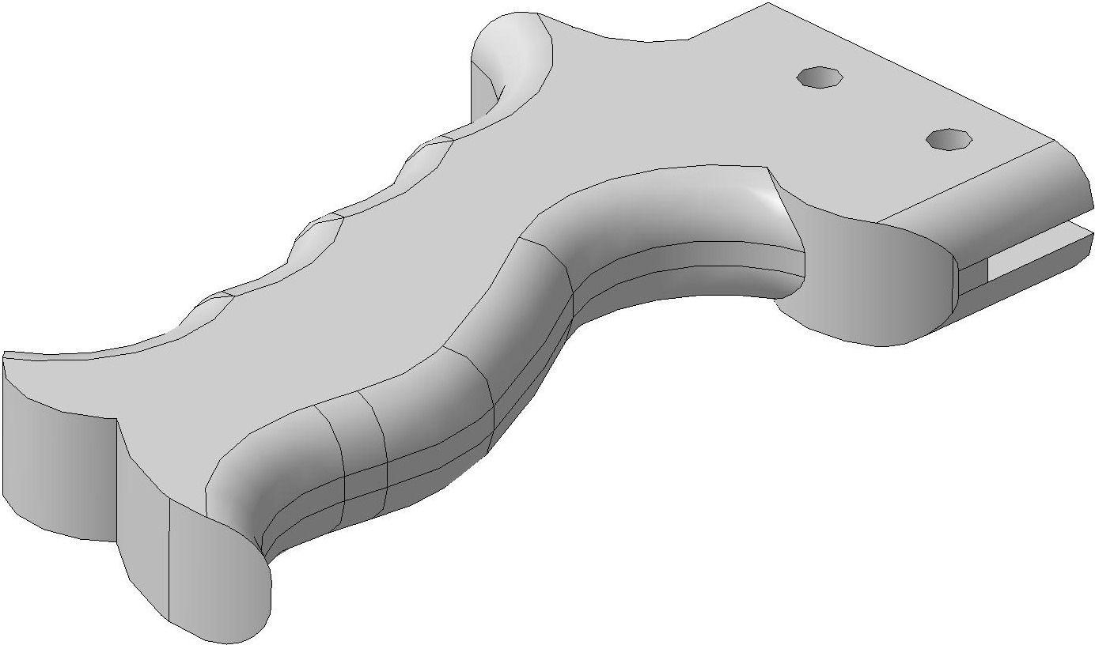 | столярний верстак,пензлі, лак НЦ-218, жовта нітрофарба

IV Заключний етап
4. Критерії оцінки проекту
4.1 Технологічні критерії
- складність і об’єм виконаних робіт - середній
- доцільність виробу - використовується за призначенням.
4.2 Конструктивні критерії
- зручність використання, міцність, надійність - висока
- відповідність конструкції призначення виробу - відповідає всім технологічним вимогам
4.3 Естетичні критерії
- оригінальність форм - форма оригінальна
- складність форми — форма проста
4.4 Економічні та маркетингові критерії
- собівартість проекту - низька
- рівень продажної ціни — середній
4.5 Екологічні
- забруднення навколишнього середовища — відсутнє
- шкідливість складу виробу – середня

